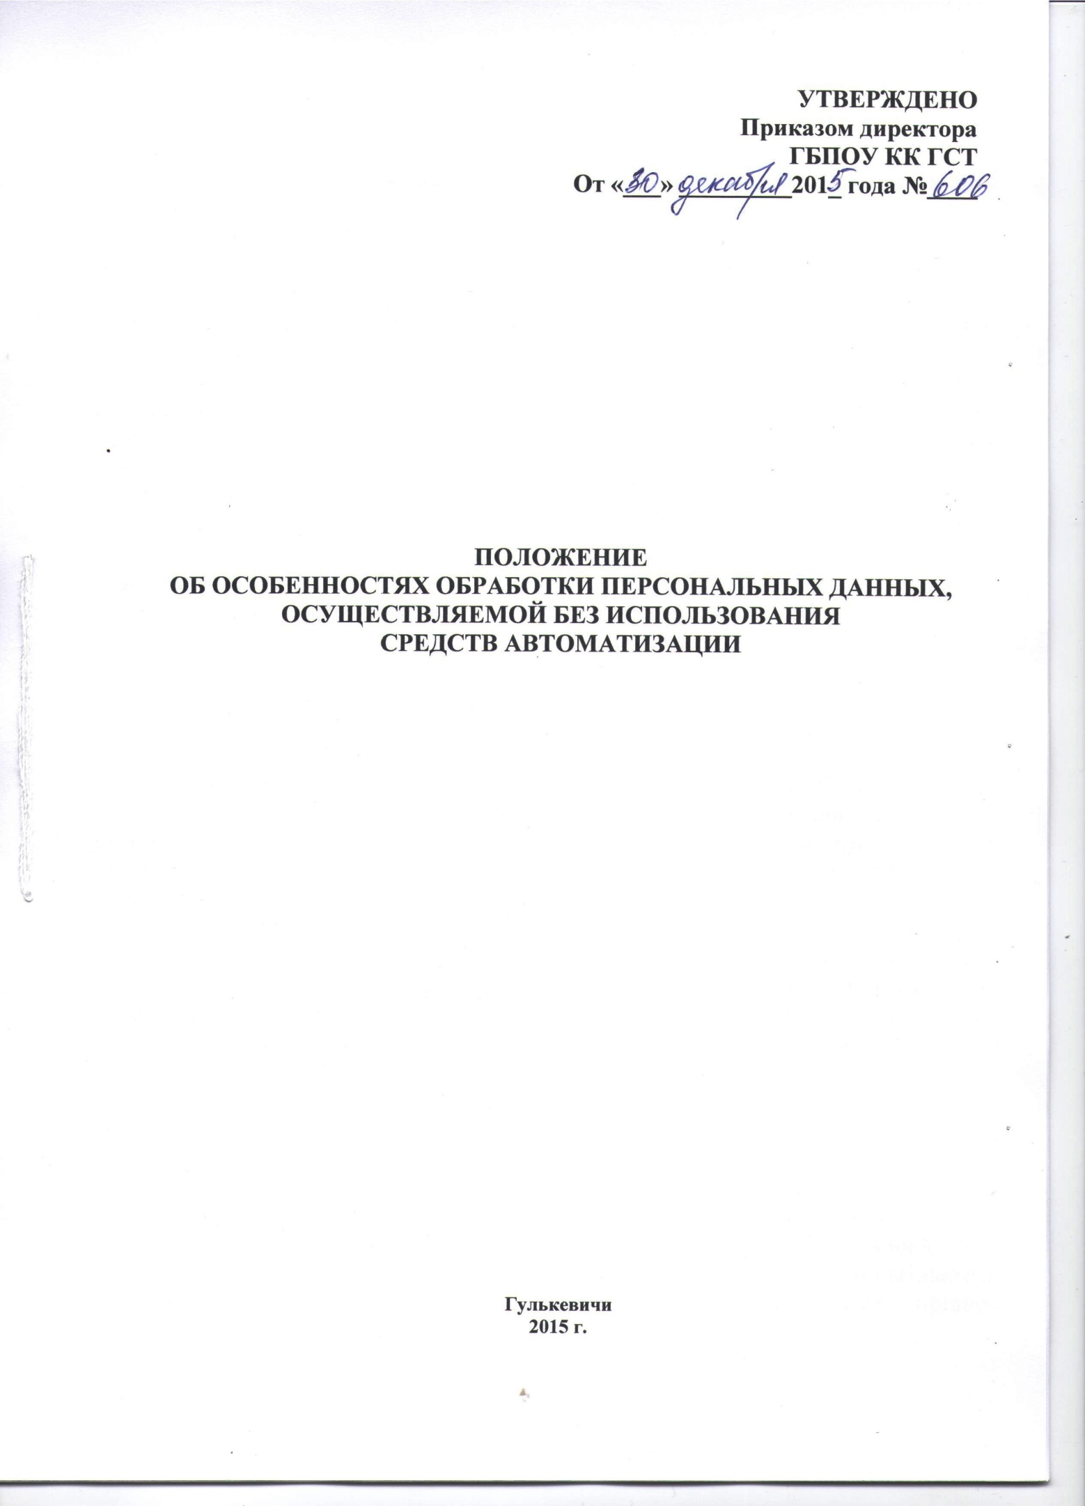

I. Общие положения

1. Обработка персональных данных, содержащихся в информационной системе персональных данных либо извлеченных из такой системы (далее - персональные данные), считается осуществленной без использования средств автоматизации (неавтоматизированной), если такие действия с персональными данными, как использование, уточнение, распространение, уничтожение персональных данных в отношении каждого из субъектов персональных данных, осуществляются при непосредственном участии человека.
2. Обработка персональных данных не может быть признана осуществляемой с использованием средств автоматизации только на том основании, что персональные данные содержатся в информационной системе персональных данных либо были извлечены из нее.
3. Правила обработки персональных данных, осуществляемой без использования средств автоматизации, установленные нормативными правовыми актами федеральных органов исполнительной власти, органов исполнительной власти субъектов Российской Федерации, а также локальными правовыми актами организации, должны применяться с учетом требований настоящего Положения.

II. Особенности организации
обработки персональных данных, осуществляемой
без использования средств автоматизации

4. Персональные данные при их обработке, осуществляемой без использования средств автоматизации, должны обособляться от иной информации, в частности путем фиксации их на отдельных материальных носителях персональных данных (далее - материальные носители), в специальных разделах или на полях форм (бланков).
5. При фиксации персональных данных на материальных носителях не допускается фиксация на одном материальном носителе персональных данных, цели обработки которых заведомо не совместимы. Для обработки различных категорий персональных данных, осуществляемой без использования средств автоматизации, для каждой категории персональных данных должен использоваться отдельный материальный носитель.
6. Лица, осуществляющие обработку персональных данных без использования средств автоматизации (в том числе сотрудники организации-оператора или лица, осуществляющие такую обработку по договору с оператором), должны быть проинформированы о факте обработки ими персональных данных, обработка которых осуществляется оператором без использования средств автоматизации, категориях обрабатываемых персональных данных, а также об особенностях и правилах осуществления такой обработки, установленных нормативными правовыми актами федеральных органов исполнительной власти, органов исполнительной власти субъектов Российской Федерации, а также локальными правовыми актами организации (при их наличии).
7. При использовании типовых форм документов, характер информации в которых предполагает или допускает включение в них персональных данных (далее - типовая форма), должны соблюдаться следующие условия:
а) типовая форма или связанные с ней документы (инструкция по ее заполнению, карточки, реестры и журналы) должны содержать сведения о цели обработки персональных данных, осуществляемой без использования средств автоматизации, имя (наименование) и адрес оператора, фамилию, имя, отчество и адрес субъекта персональных данных, источник получения персональных данных, сроки обработки персональных данных, перечень действий с персональными данными, которые будут совершаться в процессе их обработки, общее описание используемых оператором способов обработки персональных данных;
б) типовая форма должна предусматривать поле, в котором субъект персональных данных может поставить отметку о своем согласии на обработку персональных данных, осуществляемую без использования средств автоматизации, - при необходимости получения письменного согласия на обработку персональных данных;
в) типовая форма должна быть составлена таким образом, чтобы каждый из субъектов персональных данных, содержащихся в документе, имел возможность ознакомиться со своими персональными данными, содержащимися в документе, не нарушая прав и законных интересов иных субъектов персональных данных;
г) типовая форма должна исключать объединение полей, предназначенных для внесения персональных данных, цели обработки которых заведомо не совместимы.
8. При ведении журналов (реестров, книг), содержащих персональные данные, необходимые для однократного пропуска субъекта персональных данных на территорию, на которой находится оператор, или в иных аналогичных целях, должны соблюдаться следующие условия:
а) необходимость ведения такого журнала (реестра, книги) должна быть предусмотрена актом оператора, содержащим сведения о цели обработки персональных данных, осуществляемой без использования средств автоматизации, способы фиксации и состав информации, запрашиваемой у субъектов персональных данных, перечень лиц (поименно или по должностям), имеющих доступ к материальным носителям и ответственных за ведение и сохранность журнала (реестра, книги), сроки обработки персональных данных, а также сведения о порядке пропуска субъекта персональных данных на территорию, на которой находится оператор, без подтверждения подлинности персональных данных, сообщенных субъектом персональных данных;
б) копирование содержащейся в таких журналах (реестрах, книгах) информации не допускается;
в) персональные данные каждого субъекта персональных данных могут заноситься в такой журнал (книгу, реестр) не более одного раза в каждом случае пропуска субъекта персональных данных на территорию, на которой находится оператор.
9. При несовместимости целей обработки персональных данных, зафиксированных на одном материальном носителе, если материальный носитель не позволяет осуществлять обработку персональных данных отдельно от других зафиксированных на том же носителе персональных данных, должны быть приняты меры по обеспечению раздельной обработки персональных данных, в частности:
а) при необходимости использования или распространения определенных персональных данных отдельно от находящихся на том же материальном носителе других персональных данных осуществляется копирование персональных данных, подлежащих распространению или использованию, способом, исключающим одновременное копирование персональных данных, не подлежащих распространению и использованию, и используется (распространяется) копия персональных данных;
б) при необходимости уничтожения или блокирования части персональных данных уничтожается или блокируется материальный носитель с предварительным копированием сведений, не подлежащих уничтожению или блокированию, способом, исключающим одновременное копирование персональных данных, подлежащих уничтожению или блокированию.
10. Уничтожение или обезличивание части персональных данных, если это допускается материальным носителем, может производиться способом, исключающим дальнейшую обработку этих персональных данных с сохранением возможности обработки иных данных, зафиксированных на материальном носителе (удаление, вымарывание).
11. Правила, предусмотренные пунктами 9 и 10 настоящего Положения, применяются также в случае, если необходимо обеспечить раздельную обработку зафиксированных на одном материальном носителе персональных данных и информации, не являющейся персональными данными.
12. Уточнение персональных данных при осуществлении их обработки без использования средств автоматизации производится путем обновления или изменения данных на материальном носителе, а если это не допускается техническими особенностями материального носителя, - путем фиксации на том же материальном носителе сведений о вносимых в них изменениях либо путем изготовления нового материального носителя с уточненными персональными данными.

III. Меры по обеспечению безопасности
персональных данных при их обработке, осуществляемой
без использования средств автоматизации

13. Обработка персональных данных, осуществляемая без использования средств автоматизации, должна осуществляться таким образом, чтобы в отношении каждой категории персональных данных можно было определить места хранения персональных данных (материальных носителей) и установить перечень лиц, осуществляющих обработку персональных данных либо имеющих к ним доступ.
14. Необходимо обеспечивать раздельное хранение персональных данных (материальных носителей), обработка которых осуществляется в различных целях.
15. При хранении материальных носителей должны соблюдаться условия, обеспечивающие сохранность персональных данных и исключающие несанкционированный к ним доступ. Перечень мер, необходимых для обеспечения таких условий, порядок их принятия, а также перечень лиц, ответственных за реализацию указанных мер, устанавливаются оператором.

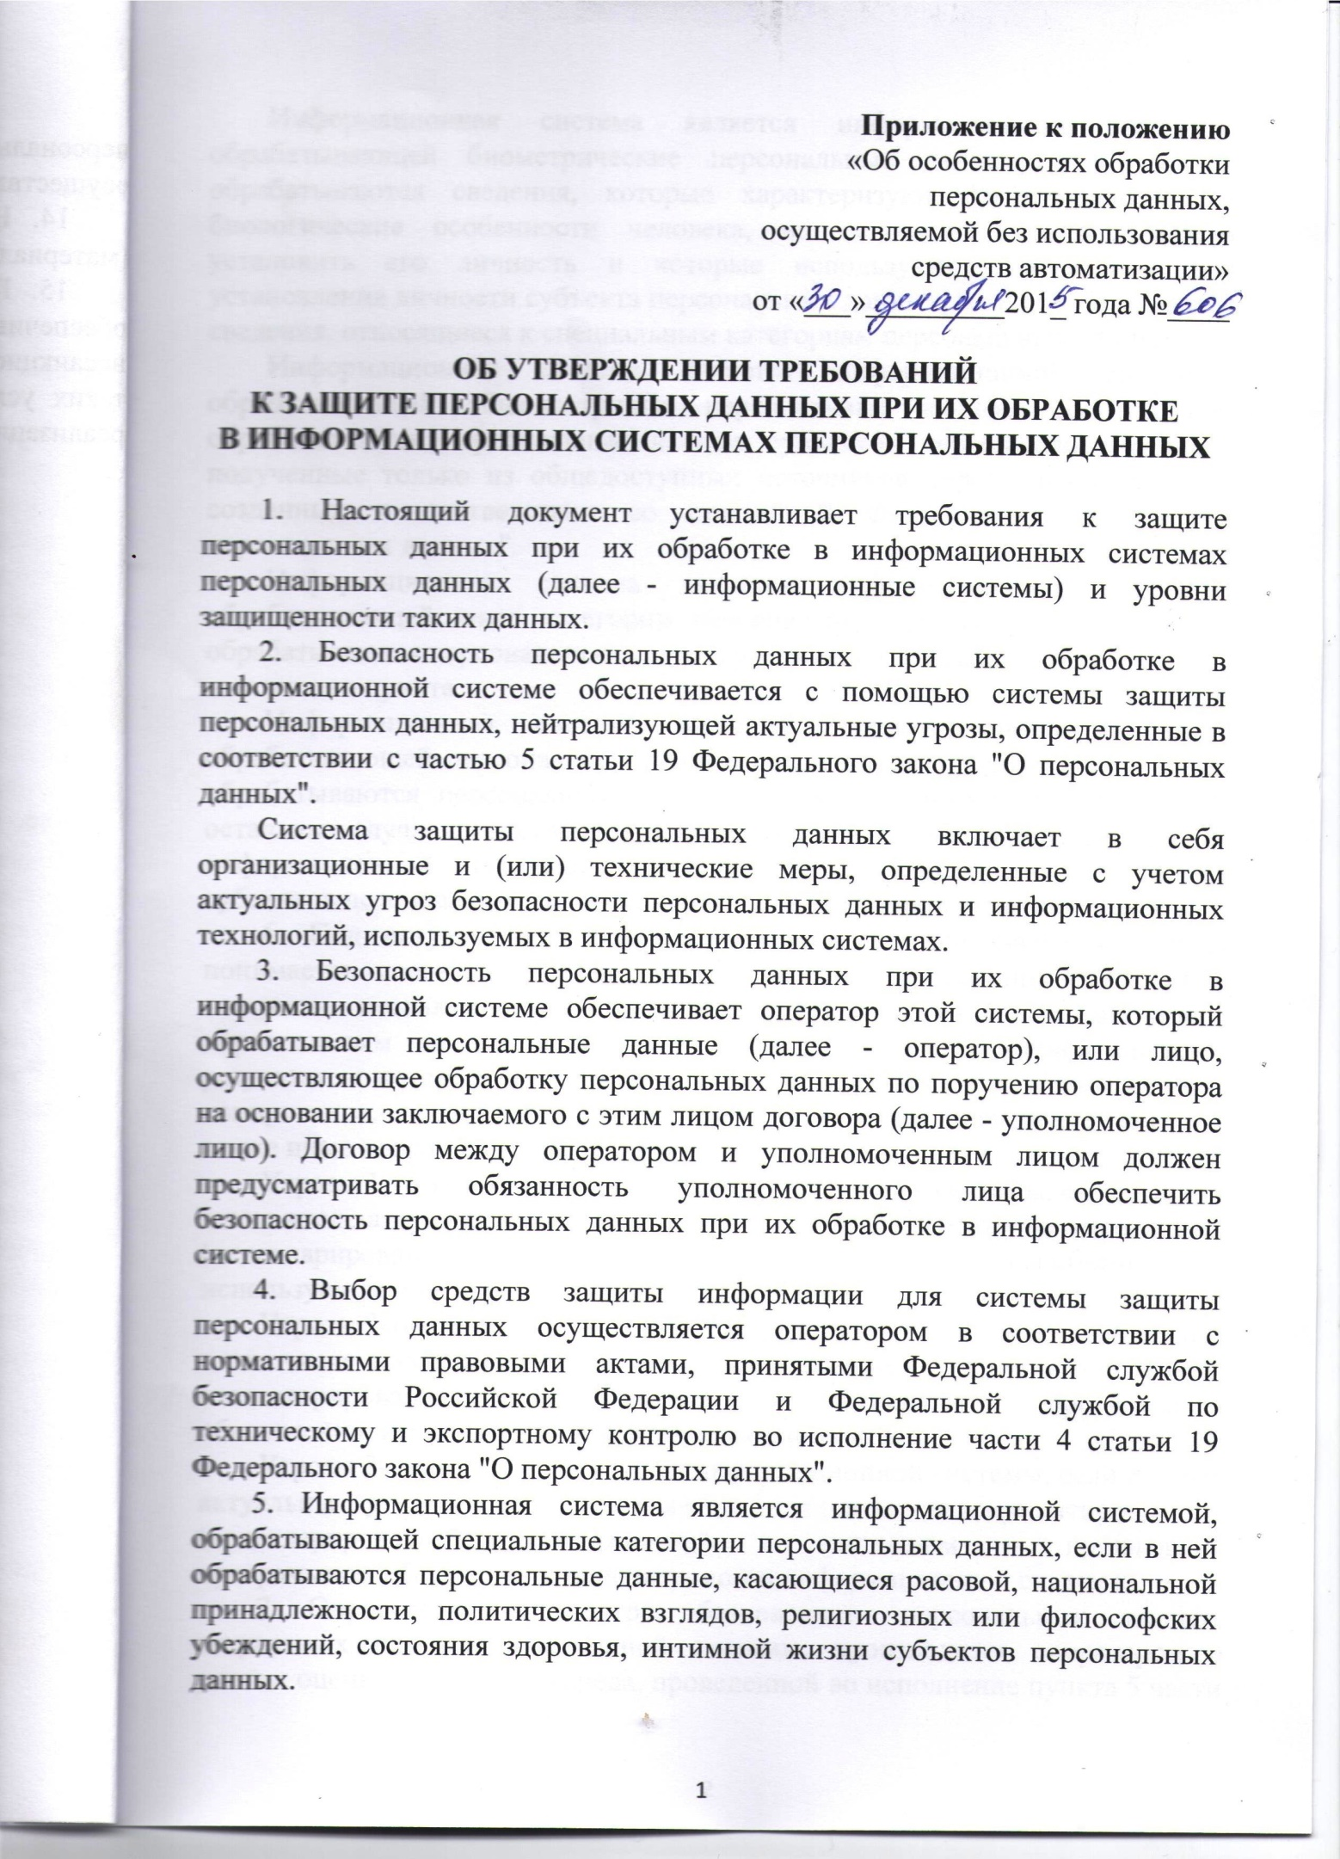
Информационная система является информационной системой, обрабатывающей биометрические персональные данные, если в ней обрабатываются сведения, которые характеризуют физиологические и биологические особенности человека, на основании которых можно установить его личность и которые используются оператором для установления личности субъекта персональных данных, и не обрабатываются сведения, относящиеся к специальным категориям персональных данных.
Информационная система является информационной системой, обрабатывающей общедоступные персональные данные, если в ней обрабатываются персональные данные субъектов персональных данных, полученные только из общедоступных источников персональных данных, созданных в соответствии со статьей 8 Федерального закона "О персональных данных".
Информационная система является информационной системой, обрабатывающей иные категории персональных данных, если в ней не обрабатываются персональные данные, указанные в абзацах первом - третьем настоящего пункта.
Информационная система является информационной системой, обрабатывающей персональные данные сотрудников оператора, если в ней обрабатываются персональные данные только указанных сотрудников. В остальных случаях информационная система персональных данных является информационной системой, обрабатывающей персональные данные субъектов персональных данных, не являющихся сотрудниками оператора.
6. Под актуальными угрозами безопасности персональных данных понимается совокупность условий и факторов, создающих актуальную опасность несанкционированного, в том числе случайного, доступа к персональным данным при их обработке в информационной системе, результатом которого могут стать уничтожение, изменение, блокирование, копирование, предоставление, распространение персональных данных, а также иные неправомерные действия.
Угрозы 1-го типа актуальны для информационной системы, если для нее в том числе актуальны угрозы, связанные с наличием недокументированных (недекларированных) возможностей в системном программном обеспечении, используемом в информационной системе.
Угрозы 2-го типа актуальны для информационной системы, если для нее в том числе актуальны угрозы, связанные с наличием недокументированных (недекларированных) возможностей в прикладном программном обеспечении, используемом в информационной системе.
Угрозы 3-го типа актуальны для информационной системы, если для нее актуальны угрозы, не связанные с наличием недокументированных (недекларированных) возможностей в системном и прикладном программном обеспечении, используемом в информационной системе.
7. Определение типа угроз безопасности персональных данных, актуальных для информационной системы, производится оператором с учетом оценки возможного вреда, проведенной во исполнение пункта 5 части 1 статьи 18.1 Федерального закона "О персональных данных", и в соответствии с нормативными правовыми актами, принятыми во исполнение части 5 статьи 19 Федерального закона "О персональных данных".
8. При обработке персональных данных в информационных системах устанавливаются 4 уровня защищенности персональных данных.
9. Необходимость обеспечения 1-го уровня защищенности персональных данных при их обработке в информационной системе устанавливается при наличии хотя бы одного из следующих условий:
а) для информационной системы актуальны угрозы 1-го типа и информационная система обрабатывает либо специальные категории персональных данных, либо биометрические персональные данные, либо иные категории персональных данных;
б) для информационной системы актуальны угрозы 2-го типа и информационная система обрабатывает специальные категории персональных данных более чем 100000 субъектов персональных данных, не являющихся сотрудниками оператора.
10. Необходимость обеспечения 2-го уровня защищенности персональных данных при их обработке в информационной системе устанавливается при наличии хотя бы одного из следующих условий:
а) для информационной системы актуальны угрозы 1-го типа и информационная система обрабатывает общедоступные персональные данные;
б) для информационной системы актуальны угрозы 2-го типа и информационная система обрабатывает специальные категории персональных данных сотрудников оператора или специальные категории персональных данных менее чем 100000 субъектов персональных данных, не являющихся сотрудниками оператора;
в) для информационной системы актуальны угрозы 2-го типа и информационная система обрабатывает биометрические персональные данные;
г) для информационной системы актуальны угрозы 2-го типа и информационная система обрабатывает общедоступные персональные данные более чем 100000 субъектов персональных данных, не являющихся сотрудниками оператора;
д) для информационной системы актуальны угрозы 2-го типа и информационная система обрабатывает иные категории персональных данных более чем 100000 субъектов персональных данных, не являющихся сотрудниками оператора;
е) для информационной системы актуальны угрозы 3-го типа и информационная система обрабатывает специальные категории персональных данных более чем 100000 субъектов персональных данных, не являющихся сотрудниками оператора.
11. Необходимость обеспечения 3-го уровня защищенности персональных данных при их обработке в информационной системе устанавливается при наличии хотя бы одного из следующих условий:
а) для информационной системы актуальны угрозы 2-го типа и информационная система обрабатывает общедоступные персональные данные сотрудников оператора или общедоступные персональные данные менее чем 100000 субъектов персональных данных, не являющихся сотрудниками оператора;
б) для информационной системы актуальны угрозы 2-го типа и информационная система обрабатывает иные категории персональных данных сотрудников оператора или иные категории персональных данных менее чем 100000 субъектов персональных данных, не являющихся сотрудниками оператора;
в) для информационной системы актуальны угрозы 3-го типа и информационная система обрабатывает специальные категории персональных данных сотрудников оператора или специальные категории персональных данных менее чем 100000 субъектов персональных данных, не являющихся сотрудниками оператора;
г) для информационной системы актуальны угрозы 3-го типа и информационная система обрабатывает биометрические персональные данные;
д) для информационной системы актуальны угрозы 3-го типа и информационная система обрабатывает иные категории персональных данных более чем 100000 субъектов персональных данных, не являющихся сотрудниками оператора.
12. Необходимость обеспечения 4-го уровня защищенности персональных данных при их обработке в информационной системе устанавливается при наличии хотя бы одного из следующих условий:
а) для информационной системы актуальны угрозы 3-го типа и информационная система обрабатывает общедоступные персональные данные;
б) для информационной системы актуальны угрозы 3-го типа и информационная система обрабатывает иные категории персональных данных сотрудников оператора или иные категории персональных данных менее чем 100000 субъектов персональных данных, не являющихся сотрудниками оператора.
13. Для обеспечения 4-го уровня защищенности персональных данных при их обработке в информационных системах необходимо выполнение следующих требований:
а) организация режима обеспечения безопасности помещений, в которых размещена информационная система, препятствующего возможности неконтролируемого проникновения или пребывания в этих помещениях лиц, не имеющих права доступа в эти помещения;
б) обеспечение сохранности носителей персональных данных;
в) утверждение руководителем оператора документа, определяющего перечень лиц, доступ которых к персональным данным, обрабатываемым в информационной системе, необходим для выполнения ими служебных (трудовых) обязанностей;
г) использование средств защиты информации, прошедших процедуру оценки соответствия требованиям законодательства Российской Федерации в области обеспечения безопасности информации, в случае, когда применение таких средств необходимо для нейтрализации актуальных угроз.
14. Для обеспечения 3-го уровня защищенности персональных данных при их обработке в информационных системах помимо выполнения требований, предусмотренных пунктом 13 настоящего документа, необходимо, чтобы было назначено должностное лицо (работник), ответственный за обеспечение безопасности персональных данных в информационной системе.
15. Для обеспечения 2-го уровня защищенности персональных данных при их обработке в информационных системах помимо выполнения требований, предусмотренных пунктом 14 настоящего документа, необходимо, чтобы доступ к содержанию электронного журнала сообщений был возможен исключительно для должностных лиц (работников) оператора или уполномоченного лица, которым сведения, содержащиеся в указанном журнале, необходимы для выполнения служебных (трудовых) обязанностей.
16. Для обеспечения 1-го уровня защищенности персональных данных при их обработке в информационных системах помимо требований, предусмотренных пунктом 15 настоящего документа, необходимо выполнение следующих требований:
а) автоматическая регистрация в электронном журнале безопасности изменения полномочий сотрудника оператора по доступу к персональным данным, содержащимся в информационной системе;
б) создание структурного подразделения, ответственного за обеспечение безопасности персональных данных в информационной системе, либо возложение на одно из структурных подразделений функций по обеспечению такой безопасности.
17. Контроль за выполнением настоящих требований организуется и проводится оператором (уполномоченным лицом) самостоятельно и (или) с привлечением на договорной основе юридических лиц и индивидуальных предпринимателей, имеющих лицензию на осуществление деятельности по технической защите конфиденциальной информации. Указанный контроль проводится не реже 1 раза в 3 года в сроки, определяемые оператором (уполномоченным лицом).

